4. Das machen wir zusammen!

Auf dem ersten Foto sind Victoria und ihre beste Freundin Violette (Vivi).
Auf dem zweiten Foto sind Christian und sein bester Freund Nelson.

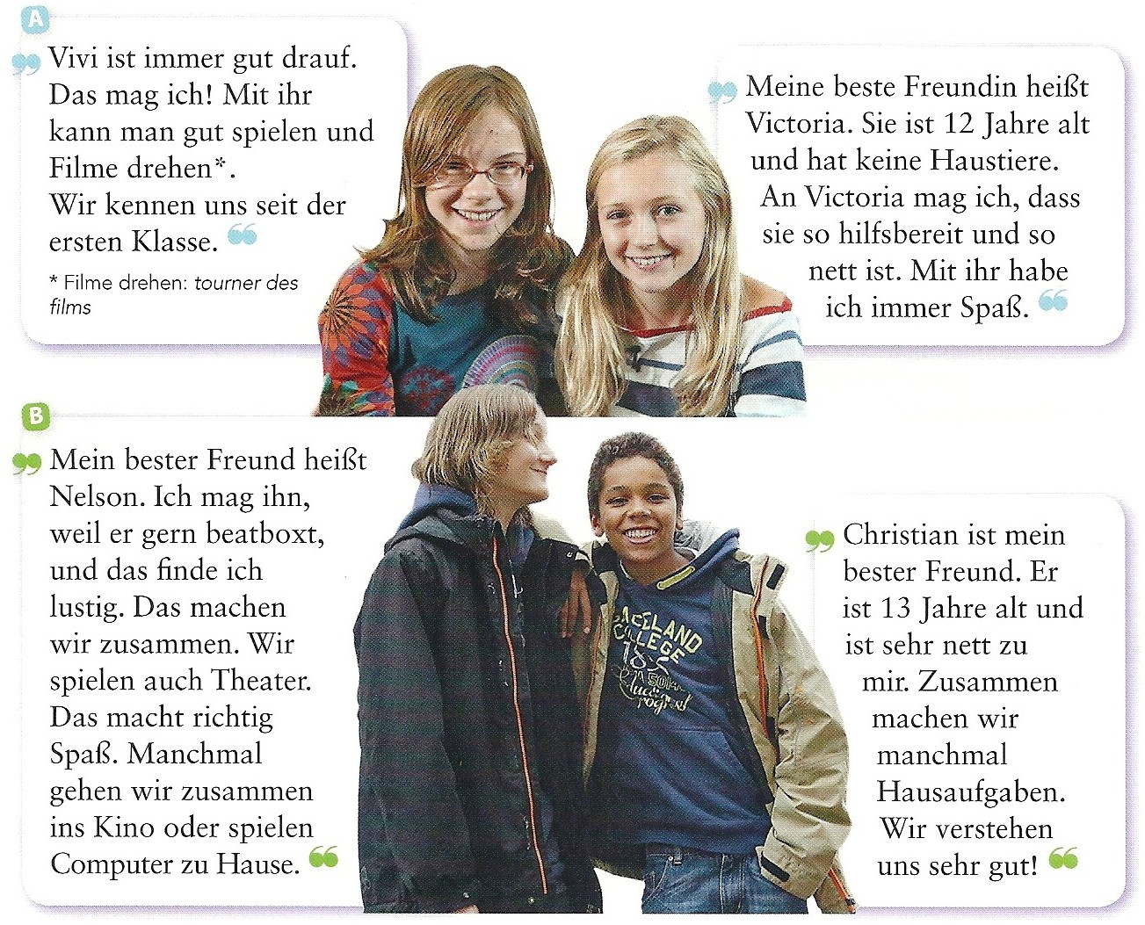

Wortschatz :
Text A : avoir la pêche =
avec elle =
depuis le CP =
ce que j’aime chez Victoria, c’est que… =
serviable =
s’amuser =

Text B : faire de la beatbox =
quelquefois =
aller au cinéma =
être gentil avec moi =
c’est vraiment amusant / on s’amuse beaucoup =
on s’entend très bien =

a) Lies die zweiten Texten : Was machen die Freunde/Freundinnen zusammen?

Text A Text B
Was machen die Freundinnen zusammen? Was machen die Freunden zusammen?
…………………………………………………………… ……………………………………………………………
…………………………………………………………… ……………………………………………………………
…………………………………………………………… ……………………………………………………………
……………………………………………………………

b) Was finden sie gut am Freund/an der Freundin?

Text A Text B
Was finden sie gut an der Freundin? Was finden sie gut am Freund?
…………………………………………………………… ……………………………………………………………
…………………………………………………………… ……………………………………………………………
……………………………………………………………

c) Récapitule ce qu’on peut faire avec un meilleur ami:
Mit einem besten Freund / einer besten Freundin kann man…
- -
- -
- -
- -

Übung 12 : Verbinde :
ehrlich   serviable
freundlich   aimable
sportlich   sportif
natürlich   honnête
hilfsbereit   naturel
immer gut drauf   en forme, qui a la pêche

Übung 13 : Verbinde :
Sport 
seinem Freund   treiben
schwimmen   spielen
shoppen   machen
ins Kino   hören
Theater   gehen
Musik   helfen
Übung 14 : Was machst du mit deinem besten Freund?
…………………………………………………………………………………………………………
…………………………………………………………………………………………………………
…………………………………………………………………………………………………………
…………………………………………………………………………………………………………

